第15回新潟オープン

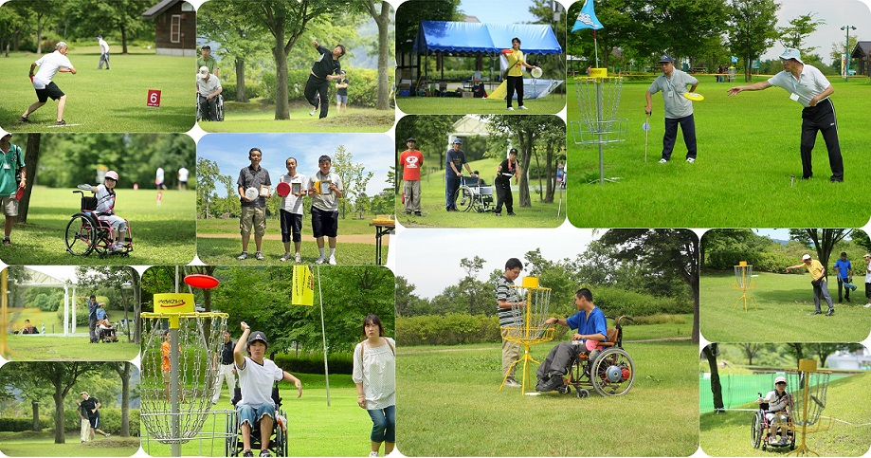
障がい者と仲間たちのディスクゴルフトーナメント大会要項

2015年7月20日（月祝）
会場：国営越後丘陵公園特設コース（新潟県長岡市）

主催：新潟県ディスクゴルフ協会
後援：日本ディスクゴルフ協会・国土交通省国営越後丘陵公園事務所
新潟県レクリエーション協会

主催者挨拶
今年も「新潟オープン」を開催できることを大変嬉しく思っています。
障害者とサポーターが共に楽しめる大会のコース設定や運営を目指しています。
より多くの選手からエントリーをお待ちしています。
新潟県ディスクゴルフ協会長 佐藤重忠

スケジュール
7月20日 | （祝） | 09：30～ | 開園・選手受付開始
7月20日 | （祝） | 10：00～ | 開会式、プレーヤーズミーティング
7月20日 | （祝） | 10：30～ | 予選第１ラウンド（特設9H）
7月20日 | （祝） | 13：00～ | 決勝第２ラウンド（特設9H）全員
7月20日 | （祝） | 16：00～ | 表彰式 閉会式
 |  | ～18：00 | 閉園
※参加人数・天候・進行状況等の理由によりスケジュールが変更になる事がありますので予めご了承下さい。

募集部門
障がい者A | 身体障がい者部門
障がい者B | 身体以外の障がい者部門
サポーター | 介助者、福祉系学生部門
ジュニア | 小学生以下部門（男女区別なし）

※各部門共に参加者が３名以上で成立します。ジュニア以外の各部門で女性の参加者が3名を超えた場合にはレディース部門を設定します。

定員
全部門合計で45名。定員に達し次第募集を締め切ります。

使用ディスク
ＰＤＧＡ及びＪＰＤＧＡ公認の150オープンクラス及びライトディスク及び水に
浮くラウンドノーズディスク。ファストバック。

ルール及び参加資格
ＪＰＤＧＡルールを適用します。
ローカルルールはプレイヤーズミィーティングで説明します。
参加資格はトーナメントの進行を妨げない最低限のルールを理解していること。

参加料
一 般 | ３，０００円
JPDGA会員 | ２，５００円
JPDGA新潟会員 | ２，５００円
福祉系学生・小中高生 | １，５００円

昼食・会場について
会場内に大会本部テント、選手控えテントを設営します。昼食は各自ご用意下さい。
昼食の斡旋はいたしません。公園内には弁当等の販売店はありません。
公園内「花と緑の館」にはレストランがあります。
「暖の館」二階には軽食コーナーがあります。

申し込み方法
エントリーフォームに必要事項を記載し、郵送またはFAXでお申込みください。
参加料は新潟県ディスクゴルフ協会口座への振込、または現金書留でお送りください。
締切日までにエントリーフォームと参加料の大会本部到着を以って受付とします。
締切日以降のエントリー取り消し、参加料返金はできません。

送付先（大会本部）
〒949-8441 新潟県十日町市芋川乙803-1
新潟県ディスクゴルフ協会 事務局 鈴木民夫 FAX 025-763-4498

振込先 ゆうちょ銀行（総合）【記号11260】【番号8933101】新潟県ディスクゴルフ協会
他金融機関から 【店名】一二八（読みイチニイハチ） 【店番】128
【預金種目】普通預金 【口座番号】0893310 新潟県ディスクゴルフ協会

受付期間 2015年6月15日(月) ～ 7月13日(月：締切日)

※お問い合わせ 090-3983-6304 （事務局 鈴木） jpdga.niigata@gmail.com

大会情報はこちらから
新潟県ディスクゴルフ協会ホームページ http://jpdganiigata.discplayer.jp/
Facebookページ https://www.facebook.com/jpdganiigata

会場までのアクセス
バス利用の場合
・関原経由ニュータウン線
長岡駅大手口（6番線）から陽光台4丁目（バス停）まで約40分バス停より徒歩約10分
自動車の場合
・関越自動車道長岡IC下車約10分。
国営越後丘陵公園 〒940-2082新潟県長岡市宮本東方町字三ツ又1950番1
ホームページ http://echigo-park.jp/
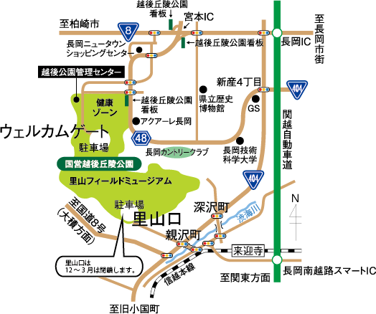

第15回新潟オープン・エントリーフォーム
2015年 月 日
フリガナ |  |  | □男  □女 | JＰＤＧＡ＃
氏 名 |  |  | □男  □女 | JＰＤＧＡ＃
 |  |  | □男  □女 | JPDGA新潟＃
生年月日（西暦） 年 月 日生 〈 歳〉
住 所 〒
TEL （ ） FAX （ ）
■参加部門にチェックをしてください。
□障がい者A □障がい者B □サポーター □ジュニア
緊急時連絡先 （例：ご自宅電話、携帯番号、施設代表電話等）
区 分 | 参加料 | 記入欄
一 般 | 3,000円 | ￥
JPDGA会員 | 2,500円 | ￥
JPDGA新潟会員 | 2,500円 | ￥
福祉系学生・小中高生 | 1,500円 | ￥
入金予定 月 日 |  | □振込 □現金書留
誓 約 書

私は第15回新潟オープンへの参加にあたり、下記の事を誓約いたします。
・私は大会主催者による全ての大会規約、規則、指示に従うことに同意します。
・私は大会においてインターネット、テレビ、ラジオ、新聞、雑誌等が私を撮影、取材し、それをディスクゴルフ及び大会の報道目的で放送（生放送含む）又は掲載することに同意します。
・私は私個人の所有品及び競技用具の管理についての一切の責任を持ち、大会主催者に対しての紛失破損等の責任を一切問いません。
・私は大会期間中に発生した事故等の責任を一切大会主催者に問いません。
・私は気象状態の悪化及び競技環境の不良により競技日程あるいは競技内容に変更があっても異議を申しません。
・私はこの大会に関する参加料全ての返金について、主催者指定日以降は請求しません。

署名 印

